Contents
1. ReactJS 3
1.1 ReactJS là gì? 3
1.2 Đặc điểm của ReactJS 3
1.2.1 Component-Based Architecture 3
1.2.2 JSX 3
1.2.3 Virtual DOM 4
1.2.4 One-Way Data Binding 4
1.3 Ưu điểm của ReactJS 4
1.4 Hạn chế của ReactJS 4
2. Declarative Programming và Virtual DOM 5
2.1 Declarative Programming là gì? 5
2.2 Imperative và Declarative 5
2.3 Ví dụ Declarative Programming 5
2.4 Virtual DOM là gì? 6
3. NodeJS 6
3.1 NodeJS là gì? 7
3.2 Đặc điểm của NodeJS 7
3.2.1 Single Threaded Event Loop 7
3.2.2 Non-blocking I/O 7
3.2.3 Event-Driven Architecture 7
3.3 Kiến trúc NodeJS 8
3.4 NPM 8
4. Git 8
4.1 Git là gì? 8
4.3 Các lệnh cơ bản trong Git 9

MỤC LỤC HÌNH ẢNH
Hình 1 4
Hình 2 4
Hình 3 5
Hình 4 5

- ReactJS
  - ReactJS là gì?
React là thư viện JavaScript dùng để xây dựng giao diện người dùng (User Interface - UI).
React được phát triển bởi Meta nhằm hỗ trợ xây dựng các ứng dụng web hiện đại theo hướng component-based.
React chủ yếu tập trung vào phần giao diện (View Layer) của ứng dụng.
Ví dụ:
- Facebook
- Instagram
- Dashboard
- Ecommerce Website
  - Đặc điểm của ReactJS
    - Component-Based Architecture
React chia giao diện thành các component nhỏ độc lập.
Ví dụ:
- Header
- Sidebar
- Product Card
- Login Form
Mỗi component có thể:
- tái sử dụng
- quản lý riêng
- dễ bảo trì
    - JSX
JSX (JavaScript XML) cho phép viết HTML bên trong JavaScript.
Ví dụ:
const element = <h1>Hello React</h1>;
JSX giúp:
- code dễ đọc
- mô tả UI trực quan hơn
    - Virtual DOM
Virtual DOM là bản sao của DOM thật dưới dạng object JavaScript.
Khi dữ liệu thay đổi:
- React tạo Virtual DOM mới
- So sánh với Virtual DOM cũ
- Tìm phần thay đổi
- Chỉ cập nhật phần cần thiết lên DOM thật
Điều này giúp tăng hiệu năng ứng dụng.
    - One-Way Data Binding
Dữ liệu trong React truyền theo một chiều: Parent → Child
Ưu điểm:
- dễ kiểm soát dữ liệu
- dễ debug
- giảm lỗi logic
  - Ưu điểm của ReactJS
- Hiệu năng cao nhờ Virtual DOM
- Component có thể tái sử dụng
- Dễ bảo trì và mở rộng
- Community lớn
- Hỗ trợ phát triển SPA hiệu quả
  - Hạn chế của ReactJS
- Chỉ tập trung vào UI
- Khó với người mới bắt đầu
- Ecosystem thay đổi nhanh
- Cần thư viện bổ sung cho dự án lớn

- Declarative Programming và Virtual DOM
  - Declarative Programming là gì?
Declarative Programming là phong cách lập trình mà lập trình viên chỉ cần mô tả giao diện muốn hiển thị, còn React sẽ tự xử lý việc cập nhật giao diện.
Thay vì thao tác DOM thủ công, React tự render UI dựa trên dữ liệu.
  - Imperative và Declarative
Imperative Programming
JavaScript thông thường:
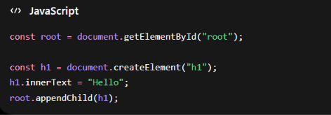
Hình 1
Lập trình viên phải:
tạo element thêm vào DOM update DOM thủ công Declarative Programming trong React
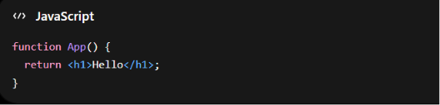
Hình 2
React tự:
render giao diện update DOM tối ưu hiệu năng
  - Ví dụ Declarative Programming
Ví dụ 1: Counter
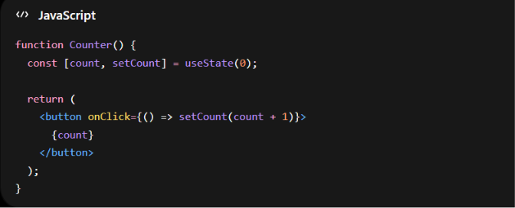
Hình 3
Ví dụ 2: Toggle Dark Mode
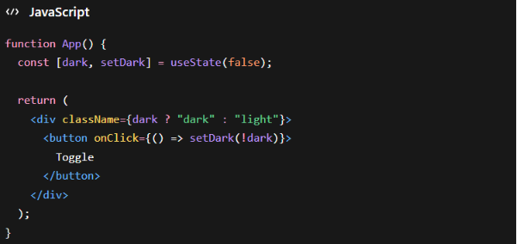
Hình 4
  - Virtual DOM là gì?
Virtual DOM là cơ chế giúp React tối ưu hiệu năng.
Quy trình hoạt động:
State Change → Create New Virtual DOM → Compare with Old Virtual DOM → Find Differences → Update Real DOM
React chỉ cập nhật phần thay đổi thay vì render lại toàn bộ trang.
- NodeJS
  - NodeJS là gì?
Node.js là môi trường chạy JavaScript phía server.
NodeJS được xây dựng trên V8 Engine của Google Chrome.
Trước đây JavaScript chỉ chạy trên browser, nhưng NodeJS cho phép JavaScript chạy ở backend.
NodeJS thường dùng để xây dựng:
REST API
Realtime Application
Chat Application
Backend Server

  - Đặc điểm của NodeJS

3.2.1 Single Threaded Event Loop
NodeJS sử dụng:
- một main thread
- event loop để xử lý nhiều request
Điều này giúp tiết kiệm tài nguyên hệ thống.

3.2.2 Non-blocking I/O
Các thao tác như:
Đọc file Database Network
Được xử lý bất đồng bộ.

3.2.3 Event-Driven Architecture
NodeJS hoạt động theo mô hình Event-Driven và Asynchronous Programming.
NodeJS sử dụng:
- Event để xử lý các tác vụ xảy ra trong hệ thống
- Callback để thực thi công việc sau khi tác vụ hoàn thành
- Async programming để xử lý nhiều request mà không làm block chương trình
Nhờ đó, NodeJS phù hợp với các ứng dụng cần xử lý realtime như:
- Chat application
- Livestream system
- Notification system
- Realtime dashboard
- API server

  - Kiến trúc NodeJS
NodeJS sử dụng mô hình Single Threaded Event Loop để xử lý nhiều request cùng lúc.
- Quy trình hoạt động của NodeJS:
- Client gửi request đến server
- Request được đưa vào Event Queue
- Event Loop nhận và kiểm tra request
- Các tác vụ nặng được chuyển đến Thread Pool xử lý
- Thread Pool làm việc với External Resources như database hoặc file system
- Kết quả được trả về client dưới dạng response

  - NPM
npm là hệ quản lý package của NodeJS.
Dùng để:
- Cài thư viện
- Quản lý dependency
- Build project
- Git
  - Git là gì?
Git là hệ thống quản lý phiên bản phân tán, dùng để quản lý source code và lịch sử thay đổi của project.
Git được phát triển bởi Linus Torvalds.
Git giúp:
- Quản lý source code
- Làm việc nhóm
- Lưu lịch sử project
- Rollback code khi cần

4.2 Một số khái niệm cơ bản
Repository: nơi lưu trữ source code
Commit: lưu trạng thái project tại một thời điểm
Branch: nhánh phát triển riêng
Remote Repository: repository online như GitHub hoặc Bitbucket
  - Các lệnh cơ bản trong Git
Lệnh Git | Chức năng
git init | Khởi tạo Git repository
git clone <repository-url> | Clone project từ remote repository
git status | Kiểm tra trạng thái file
git add . | Thêm tất cả file vào staging area
git commit -m "message" | Lưu thay đổi với commit message
git log | Xem lịch sử commit
git branch | Xem danh sách branch
git branch feature-login | Tạo branch mới
git checkout feature-login | Chuyển sang branch khác
git push origin master | Đẩy code lên remote repository
git pull origin master | Lấy code mới từ remote repository
git remote add origin <url> | Kết nối repository local với remote repository

